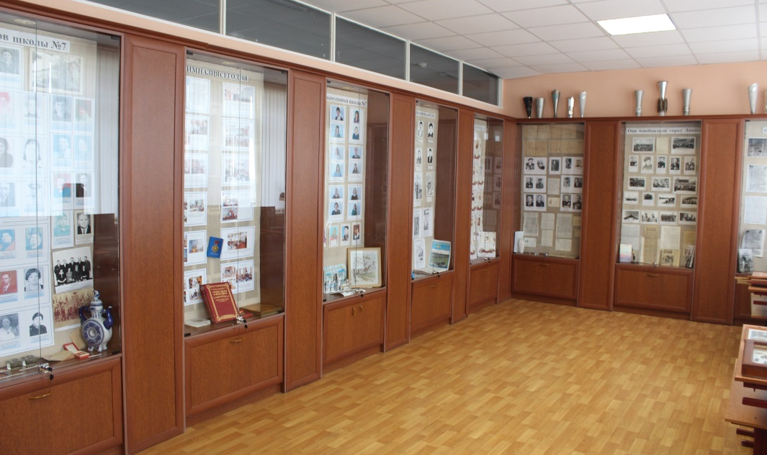

Наименование музея: «Музей микрорайона»
Наименование образовательного учреждения, в котором действует музей:
Муниципальное бюджетное общеобразовательное учреждение Гимназия г.Ливны
Почтовый адрес: 303851 г.Ливны, ул.Мира д 186А
Телефон: 3-15-02
Дата открытия музея: 25.02. 2005
Руководитель музея: Дорофеева Марина Николаевна

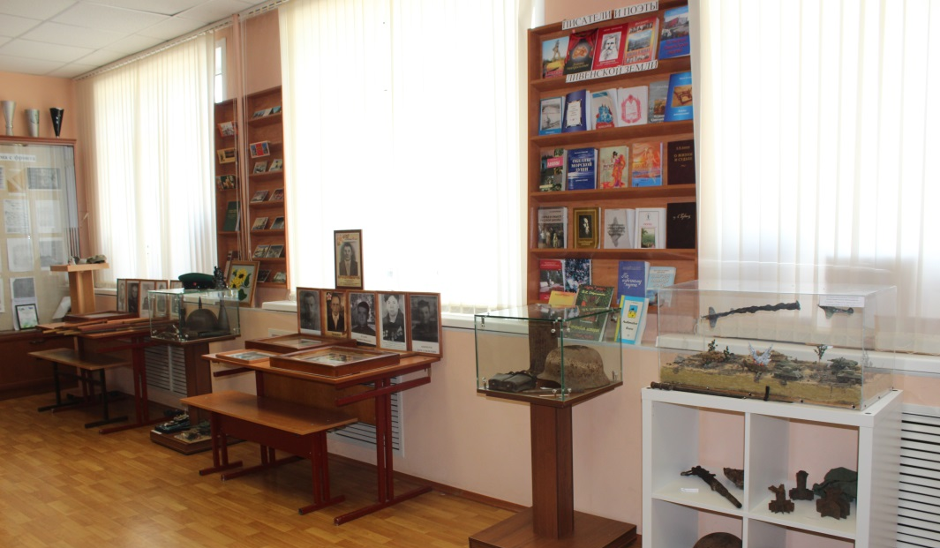

В гимназии создано особое пространство, где учителя реализуют образовательные, воспитательные программы, экскурсионно-выставочную работу, апробируют музейно-педагогические технологии. Программа деятельности историко-краеведческого музея реализуется в рамках организационной структуры общеобразовательной гимназии, решает задачи гуманизации и гуманитаризации образования, ориентируясь на общие целевые установки:
- сохранение исторической памяти и наследия, развития интереса к истории своего народа.
- воспитание подрастающего поколения в духе патриотизма и гражданственности, ответственного отношения к культурно-историческому наследию своей страны.
- развитие творческих способностей, созидательных качеств личности;
- превращение школы из преимущественно просветительского учреждения в центр духовной, нравственной, эстетической культуры.
- создание оптимальных условий для учителей и учащихся в использовании краеведческого материала при обучении и воспитании;
- формирование у учащихся исследовательских и проектных навыков, научного мышления;
- развитее умения собирать краеведческий материал, анализировать и выделять главное;
- развитие навыков работать в группе, выступать на публике, оценивать результаты своей работы.
- укрепление нравственных позиций учащихся, чувства собственного достоинства, гордости за свою малую родину, свой район, край, за свою Отчизну.
Музей соединяет разные формы урочной и внеклассной работы, которые позволяют выделить общую тенденцию: стремление к системности в работе, к массовому приобщению учащихся к патриотизму, истории, искусству, к углубленному изучению предметов, интеграции и творческому развитию отдельной личности.
Музей выполняет следующие функции:
- Поисковая, проектная и научно-исследовательская работа с учащимися;
- Организация мероприятий, объединяющих усилия учащихся, учителей и родителей.
В музее расположены следующие экспозиции:
-Здесь мы живем»
- «Наша-гордость «Ливгидромаш»
-«Ими гордится завод»
- «У истоков школы №7»
- «Гимназия сегодня»
-«Ими гордиться гимназия»
-«А.Ф. Селищев»
-«Учителя выпускники - школы №7»
-«Война в их судьбе»
-«148-я стрелковая дивизия»
-«Письма с фронта»
-«Они освобождали город Ливны»
-«Учителя-женщины в годы Великой Отечественной войны»
-«Герои ВОВ, уроженцы г. Ливны и Ливенского района»
- «Трубицина Клара Ивановна».
Экспозиции музея используются в учебно-воспитательном процессе классными руководителями, учителями истории, литературы, учителями начальных классов. Это:
- экскурсия в музей
- урок-лекция (или экскурсия)
- использование музейных предметов в качестве учебных пособий
- проведение общешкольных и классных мероприятий.
В гимназическом музее проводится большая экскурсионная, просветительская и методическая работа. Работа музея рассчитана на гимназистов, родителей, жителей нашего микрорайона. Здесь проводятся различные типы экскурсий: обзорные, тематические, учебные. Для более качественного и доступного их проведения разработаны тексты экскурсий по разделам и экспозициям музея отдельно для каждой возрастной группы учащихся.
Обзорные экскурсии:
- «Добро пожаловать в музей»
- «История развития нашего микрорайона»
- « Наш город в годы Великой Отечественной войны»
Учебные экскурсии:
- «Великая Отечественная война. Орловско-Курская битва»
- «По фронтовым дорогам 13-й армии»
- «Все для фронта, все для победы»
Тематические экскурсии:
- «История школы №7»
- «Наши земляки – участники Великой Отечественной войны»
- «Они освобождали город Ливны»
- «148-я стрелковая дивизия»
- «Ими гордиться гимназия»
- «Ветераны ОАО «Ливгидромаш»
- «У истоков школы №7».
Ежегодно проводятся музейные уроки. Музейные предметы используются учащимися в качестве учебных пособий на уроках истории, литературы: демонстрация музейных предметов во время беседы, подготовка докладов и сообщений на основе самостоятельной работы в музее. На базе музея проводятся различные мероприятия по патриотическому воспитанию: уроки мужества, поздравления ветеранов войны с Днем Защитника Отечества и Днем Победы, поздравления учителей – ветеранов с Днем учителя, классные часы. Поисковые задания позволяют гимназистам прикоснуться к краеведению, помогают воспитывать чувство сопричастности к истории страны, своей малой Родины. С советом музея гимназии проводятся экскурсии на ГМС- «Насосы», в городской краеведческий музей, частные музеи.
Помещение музея пополняется современной музейной мебелью.
Инновационная деятельность Гимназии способствует появлению новых музейных экспозиций, проектов, направлений в работе.

